Hüseyin ÖZDEMİR
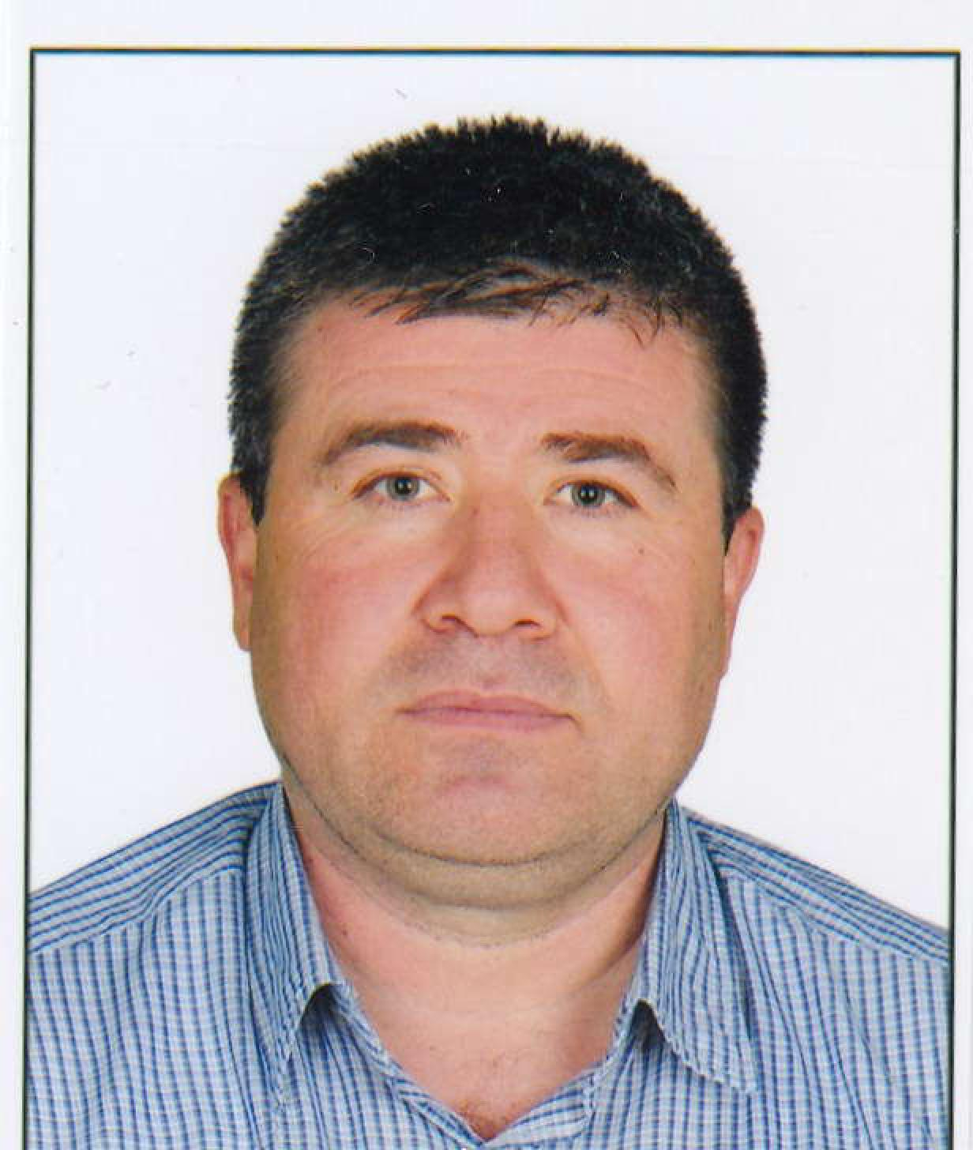
Ilgaz Turizm ve Otelcilik Yüksekokulu
Gazi Dede Mahallesi Garaj Sokak
No:13 18400 Ilgaz Çankırı
0376 416 17 00: 6631
huseyinozdemir@karatekin.edu.tr

KİŞİSEL BİLGİLER:
Doğum Tarihi : 25.04.1972
Doğum Yeri : Çukurören (Ankara / Çamlıdere)
Medeni Durum : Evli 2 Çocuk Babası

EĞİTİM BİLGİLERİ:
2011 - 2015 : DOKTORA : Gazi Üniversitesi Eğitim Bilimleri Enstitüsü
Turizm İşletmeciliği Eğitimi Anabilim Dalı

2006 - 2008 : YÜKSEK LİSANS : Gazi Üniversitesi Eğitim Bilimleri Enstitüsü
Turizm İşletmeciliği Eğitimi Anabilim Dalı

2018 – 2020 : LİSANS 4 : Anadolu Üniversitesi İktisat Fakültesi Maliye Bölümü

2015 – 2018 : LİSANS 3 : Anadolu Üniversitesi İktisat Fakültesi Kamu
Yönetimi Bölümü

2013 – 2015 : LİSANS 2 : Anadolu Üniversitesi İktisat Fakültesi İktisat
Bölümü

1998 – 2003 : LİSANS 1 : Gazi Üniversitesi Ticaret ve Turizm Eğitim
Fakültesi Seyahat İşletmeciliği ve Turizm
Rehberliği Öğretmenliği

2018 – 2020 : ÖN LİSANS 3 : Atatürk Üniversitesi Açıköğretim Fakültesi
İşçi Sağlığı ve Güvenliği Programı

2016 – 2018 : ÖN LİSANS 2 : Atatürk Üniversitesi Açıköğretim Fakültesi
Emlak ve Emlak Yönetimi Programı
2011 – 2013 : ÖN LİSANS 1 : Anadolu Üniversitesi Açıköğretim Fakültesi
Hukuk Bölümü Adalet Programı

GÖREVLER
2016 - … : Çankırı Karatekin Üniversitesi Ilgaz Turizm ve Otelcilik Yüksekokulu
Öğretim Üyesi
2003 – 2016 : Adalet Bakanlığı Ankara Bölge Bilişim Sistemleri Müdürlüğü
Bilgisayar İşletmeni
1999 – 2003 : Ziraat Bankası Sistem Servisleri Müdürlüğü
Bilgisayar İşletmeni
1993 – 1999 : Yurt Kur Vakfı
Kaloriferci

YABANCI DİL : İngilizce (Yökdil: 61,25)

YAYINLAR :
Ulakbim Dergilerde Yayınlanan Makaleler
Demir D. ve Özdemir H. (2020). Festivallerin Sosyal Etkileri Ve Festival Memnuniyeti: 7.
Uluslararası Portakal Çiçeği Karnavalı Örneği. Türk Turizm Araştırmaları Dergisi, 4(2), 1402-1419.

Özdemir, H. ve Mısırlı İ. (2020). Şehirlerarası Yolcu Taşımacılığında Hizmet Kalitesi, Davranışsal Niyet Ve Memnuniyet İlişkisi: Çankırı Karatekin Üniversitesi Örneği. Turkish Studies- Social Sciences, 15(2), 281-299.

Dağdeviren A.,Kara M. ve Özdemir H. (2020). Otel Çalınanlarında Örgütsel Bağlılık Ve Etik Liderlik: Ordu İl Merkezinde Bir Araştırma. Turkish Studies, 15(1), 117-131.

Kara, M. ve Özdemir H. (2020). Konaklama İşletmelerinde İş Güvencesi Ve Örgütsel
Bağlılık İlişkisi Üzerine Bir Araştırma: Bursa İli Örneği. Atatürk Üniversitesi Sosyal Bilimler Enstitüsü Dergisi, 24(1), 319-330.

Mısırlı, İ ve Özdemir H. (2018). Festivallerin Yerel Halk Üzerindeki Sosyal Etkileri Üzerine Bir Araştırma Ilgaz Dagı Kültür ve Sanat Festivali Örnegi. Journal of Tourism and Gastronomy Studies, 6(2), 400-416.
Dağdeviren, A., Özdemir, H., & Göker, G. (2017). Ilgaz İlçesinin Turizm Potansiyeli. Journal of Tourism and Gastronomy Studies (Jotags), 5 (4): 504-533.

Özdemir, H. ve Yaylı A. (2014). Tüketicilerin Helal Sertifikalı Ürün Tercihleri Üzerine Bir
Araştırma İstanbul İli Örneği. İşletme Araştırmaları Dergisi, 6(1), 183-202.

Ulusal ve Uluslararası Hakemli Dergilerde Yayınlanan Makaleler
Özdemir, H ve Kara M. (2019). Festivallerin Sosyal Etkileri: Geleneksel Asırlık Kargı Panayırı Örneği. International Journal Of Social Humanities Sciences Research (Jshsr), 6(48): 4434-4441.

Dağdeviren, A.,Kara, M.,& Özdemir, H. (2018). Çavundur Termal Konaklama Tesislerinde Algılanan Hizmet Kalitesi, Müşteri Memnuniyeti Ve Davranışsal Niyetler. Journal of Social And Humanities Sciences Research (JSHSR), 5 (30): 4435- 4442

Dağdeviren, A., Kara, M.,& Özdemir, H. (2018). Çavundur Termal Konaklama Tesislerinde Hizmet Kalitesi. Journal of Social And Humanities Sciences Research (JSHSR), 5 (31): 4538- 4544

Özdemir, H.,& Dağdeviren, A. (2018). Kızılcahamam Soğuksu Milli Parkı Günübirlik Rekreasyon Alanlarına Yönelik Ziyaretçi Tercihleri. Journal of Social And Humanities Sciences Research (JSHSR), 5 (31): 4560- 4567

Özdemir, H., Dağdeviren, A., Göker, G., & Özdemir, S.N. (2017). Otel Çalışanlarının İş Tatmini Ve Örgütsel Bağlılık Düzeyleri Üzerine Bir Araştırma. Güncel Turizm Araştırmaları Dergisi, 1 (2): 114-123.

Özdemir, H., & Yaylı, A. (2014). Çalışanın Örgütsel Bağlılığı, Performansı Ve İşten Ayrılma Niyeti Arasındaki İlişkinin Belirlenmesine Yönelik Bir Araştırma. Journal of Recreation and Tourism Research (JRTR). 1(1), 48-58.

Uluslararası Editörlü Kitap Bölümleri
Özdemir, H. ve Değirmencioğlu, A.Ö. (2020). Turizm Eğitimi Alan Lisans Öğrencilerinin İşletme Sosyal Sorumluluk Algı Düzeyleri Üzerine Bir Araştırma. S. Topgül (Ed.) Sosyal ve İnsani Bilimler Teori, Güncel Araştırmalar ve Yeni Eğilimler,410-425.Cetinje-Karada: IVPE.

Özdemir, H. (2020). Türkiye’nin Termal Turizm Potansiyeli. M. Tuncer (Ed.) Farklı Boyutları ile Sağlık Turizmi, 147-162. Ankara: Detay Yayıncılık.

Özdemir, H. ve Mısırlı, İ. (2020). Şehirlerarası Yolcu Taşımacılığında Hizmet Kalitesi, Davranışsal Niyet Ve Memnuniyet İlişkisi: Kastamonu Üniversitesi Örneği.C. Bilgi vd. (Ed.) Turizme Akademik Yaklaşımlar, 230-248. Konya: Konya Büyükşehir Belediyesi Kültür Yayınları.

Özdemir, H. (2019). Festivallerin Sosyal Etkileri Üzerine Bir Araştırma: Gerede Geleneksel Hayvan ve Emtia Panayırı Örneği.M.O.Gülbahar (Ed.) Tourism Development Studies and Urbanization, 35-46. Londra: IJOPEC Publication Limited.

Kara, M. ve Özdemir, H. (2019). Turizm Eğitimi Alan Öğrencilerin Kış Turizmine Bakış Açıları. A.Çavuş (Ed.) Farklı Perspektiflerden Kış Turizm, 248-260. Çanakkale: Paradigma Akademi Basın Yayın Dağıtım.

Kara, M., Dağdeviren, A. ve Özdemir, H. (2019). Turizm Lisans Öğrencilerinin Girişimcilik Eğilimleri Üzerine Bir Araştırma: Ilgaz Turizm Ve Otelcilik Yüksekokulu Örneği. D.Fırat vd. (Ed.) Business & Management Practices, 333-340. Londra: IJOPEC Publication Limited.

Kara, M., Dağdeviren, A. ve Özdemir, H. (2019). Konaklama İşletmelerinde İş Güvencesi, Örgütsel Bağlılık ve Performans İlişkisi Üzerine Bir Araştırma: Ordu İli Örneği.D.Fırat vd. (Ed.) Business & Management Practices, 323-332. Londra: IJOPEC Publication Limited.

Özdemir, S.N., & Özdemir, H. (2018). Kızılcahamam İlçesinin Termal Turizm Potansiyeli. S.E. Dilek, G. Dursun (Ed.) Current Debates in Tourism & Development Studies, 85-96. Londra: IJOPEC Publication Limited.

Özdemir, S.N., & Özdemir, H. (2018). Termal Turizmde Alternatif Konaklama Tercihi: Ev Pansiyonculuğu. Ankara Kızılcahamam Örneği. S.E. Dilek, G. Dursun (Ed.) Current Debates in Tourism & Development Studies, 97-108. Londra: IJOPEC Publication Limited.

Özdemir, H., & Yaylı, A. (2017). Muhafazakâr Otel Müşterilerinin Beklentilerinin Gerçekleşme Düzeyi Üzerine Bir Araştırma. M. Doğan, F. Morady (Ed.) Current Debates in Tourism & Development Studies, 131-148. Londra: IJOPEC Publication Limited.

Ulusal Bilimsel Etkinliklerde Sunulmuş Bildiriler
Özdemir, H. (2014). Muhafazakâr Otel Müşterilerinin Otel İşletmelerinde Aradıkları Özelliklerin Belirlenmesine Yönelik Bir Araştırma (Doktora Tezi Sunumu). VII. Lisansüstü Turizm Öğrencileri Araştırma Kongresi, 4-5 Nisan 2014, Kuşadası, Aydın.

Uluslararası Bilimsel Etkinliklerde Sunulmuş Bildiriler
Özdemir, H. ve Yelken, M.E. (2020). Kayak Merkezlerinde Hizmet Kalitesi, Davranışsal Niyet ve Memnuniyet İlişkisi: Ilgaz Yıldıztepe Kayak Merkezi Örneği. I. Uluslararası Aşçı Dede Ateş Baz-ı Veli Sempozyumu, 17-19 Eylül, Konya, Türkiye.
Özdemir, H. ve Mısırlı, İ. (2020). Şehirlerarası Yolcu Taşımacılığında Hizmet Kalitesi, Davranışsal Niyet Ve Memnuniyet İlişkisi: Kastamonu Üniversitesi Örneği. I. Uluslararası Aşçı Dede Ateş Baz-ı Veli Sempozyumu, 17-19 Eylül, Konya, Türkiye.
Kara, M., Dağdeviren, A. ve Özdemir, H. (2020). Yabancı Uyruklu Üniversite Öğrencilerinin Kent Kişiliği Ve Kent İmajı Algılamaları. 6. Uluslararası Türk Dünyası Turizm Sempozyumu, 1 Ekim, Denizli, Türkiye.
https://www.pau.edu.tr/tdts/tr/sayfa/kongre-bildiri-kitabi

Kara, M. ve Özdemir, H. (2019).Konaklama İşletmelerinde İş Güvencesi ve Örgütsel Bağlılık İlişkisi Üzerine Bir Araştırma: Bursa İli Örneği 1. Uluslararası Kış Turizmi Kongresi, 19-21 Aralık, Erzurum, Türkiye.
https://wintertourismcongress.atauni.edu.tr/

Özdemir, H. ve Mısırlı, İ. (2019). Şehirlerarası Yolcu Taşımacılığında Hizmet Kalitesi, Davranışsal Niyet Ve Memnuniyet İlişkisi: Çankırı Karatekin Üniversitesi Örneği. 10. International Congress on Current Debates in Social Science, 3-5 Aralık, İstanbul, Türkiye.http://currentdebates.org/wpcontent/uploads/2020/12/xDEC.ABS_PRO_CUD ES2019.pdf
Özdemir, H. (2019). Festivallerin Sosyal Etkileri Üzerine Bir Araştırma: Gerede Geleneksel Hayvan ve Emtia Panayırı Örneği. 10. International Congress on Current Debates in Social Science, 3-5 Aralık, İstanbul, Türkiye.http://currentdebates.org/wp- content/uploads/2020/12/xDEC.ABS_PRO_CUDES2019.pdf
Kara, M., Dağdeviren, A. ve Özdemir, H. (2019). Turizm Lisans Öğrencilerinin Girişimcilik Eğilimleri Üzerine Bir Araştırma: Ilgaz Turizm Otelcilik Yüksekokulu Örneği. 10. International Congress on Current Debates in Social Science, 3-5 Aralık, İstanbul, Türkiye.
Kara, M., Dağdeviren, A. ve Özdemir, H. (2019). Konaklama İşletmelerinde İş Güvencesi, Örgütsel Bağlılık ve Performans İlişkisi Üzerine Bir Araştırma: Ordu İli Örneği. 10. International Congress on Current Debates in Social Science, 3-5 Aralık, İstanbul, Türkiye.http://currentdebates.org/wpcontent/uploads/2020/12/xDEC.ABS_PRO_CUD ES2019.pdf
Özdemir, H., Dağdeviren, A., & Kara, M. (2018). İş Güvencesinin Örgütsel Bağlılık, İş Tatmini Ve Performansa Etkisi. 4. Uluslararasi Ekonomi Yönetimi Ve Pazar Arastırmalari Kongresi, 27-28 Aralık, Ankara, Türkiye.
http://www.ekonomiyonetimivepazararastirmalarikongresi.org/source/kitap4.pdf

Özdemir, H., Dağdeviren, A., & Kara, M. (2018). Örgütsel Bağlılık, İş Tatmini Ve Performans İlişkisi: Güvenlik Personeli Üzerine Bir Araştırma. 4. Uluslararası Ekonomi Yönetimi Ve Pazar Araştırmaları Kongresi, 27-28 Aralık, Ankara, Türkiye.
http://www.ekonomiyonetimivepazararastirmalarikongresi.org/source/kitap4.pdf

Özdemir, S.N., & Özdemir, H. (2018). Termal Turizmde Alternatif Konaklama Tercihi: Ev Pansiyonculuğu. Ankara Kızılcahamam Örneği. VII. Uluslararası Sosyal Bilimlerde Güncel Tartışmalar Kongresi (CUDES), 19-21 Nisan 2018, İstanbul, Türkiye.
http://2018april.currentdebates.org/assets/program_abstract_book_cudes20183.pdf

Özdemir, S.N., & Özdemir, H. (2018). Kızılcahamam İlçesinin Termal Turizm Potansiyeli. VII. Uluslararası Sosyal Bilimlerde Güncel Tartışmalar Kongresi (CUDES), 19-21 Nisan 2018, İstanbul, Türkiye.
http://2018april.currentdebates.org/assets/program_abstract_book_cudes20183.pdf

Özdemir, H., & Yaylı, A. (2017). A Research On The Realization Level Of Expectations Of The Conservative Hotel Customers. VI. Uluslararası Sosyal Bilimlerde Güncel Tartışmalar Kongresi (CUDES), 14-16 Aralık 2017, İstanbul, Türkiye.
http://2017.currentdebates.org/assets/xprogram_abstract_book_cudes2017.pdf

Özdemir, H., & Değirmencioğlu, A.Ö. (2017). A Research About Corporate Social Responsibility According To Graduate Tourism Management Students Perceptions (Sample Of Gazi University And Nevşehir University). VI. Uluslararası Sosyal Bilimlerde Güncel Tartışmalar Kongresi, 14-16 Aralık 2017, İstanbul, Türkiye.
http://2017.currentdebates.org/assets/xprogram_abstract_book_cudes2017.pdf

Özdemir, H., Dağdeviren, A., & Özdemir, S.N. (2017). Dini Nitelikli Otel Müşterilerinin Otel İşletmelerine Yönelik Beklentileri ve Beklentilerinin Gerçekleşme Düzeyi Üzerine Bir Araştırma. Uluslararası Uygulamalı Sosyal Bilimler Kongresi (IASOS), 21-23 Eylül 2017 Uşak/Türkiye.
http://iasoscongress.org/2017/tr/iasoscongresse-book.pdf

Dağdeviren, A., Özdemir, H., & Özdemir, S.N. (2017). Termal Konaklama İşletmelerinde Algılanan Hizmet Kalitesi ve Davranışsal Niyet İlişkisi Üzerine Bir Araştırma Kırşehir İli Örneği. Uluslararası Uygulamalı Sosyal Bilimler Kongresi (IASOS), 21-23 Eylül 2017 Uşak/Türkiye.
http://iasoscongress.org/2017/tr/iasoscongresse-book.pdf

Özdemir, H., Dağdeviren, A., Göker, G., & Özdemir, S.N. (2017). Otel Çalışanlarının İş Tatmini ve Örgütsel Bağlılık Düzeyleri Üzerine Bir Araştırma. Uluslararası Uygulamalı Sosyal Bilimler Kongresi (IASOS), 21-23 Eylül 2017 Uşak/Türkiye.
http://iasoscongress.org/2017/tr/iasoscongresse-book.pdf

Özdemir, H., Göker, G., Dağdeviren, A., & Özdemir, S.N. (2017). Tüketicilerin Genetiği Değiştirilmiş Gıda (GDO) Tercihleri Üzerine Bir Araştırma. Uluslararası Uygulamalı Sosyal Bilimler Kongresi (IASOS), 21-23 Eylül 2017 Uşak/Türkiye.
http://iasoscongress.org/2017/tr/iasoscongresse-book.pdf

Dağdeviren, A., Özdemir, H., & Göker, G. (2017). Ilgaz İlçesinin Turizm Potansiyeli. I. Uluslararası Batı Asya Turizm Araştırmaları Kongresi , 28 Eylül - 1 Ekim 2017, Van, Türkiye.
http://iwact.org/upload/file/2018-03-13-iwact-17-ozet-bildiriler-15aa7ae77df761.pdf

